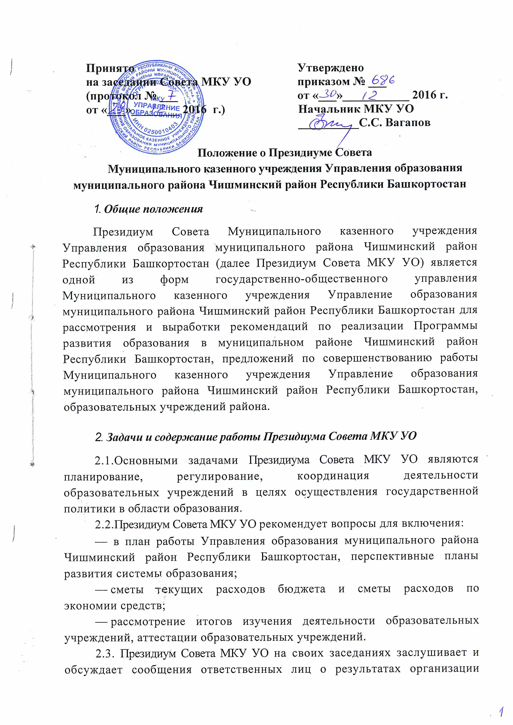работы по:
- ходу выполнения Программы развития образования района;
- итогам проведения инспекционного контроля, аттестации образовательных учреждений;
- социальной защите детей и работников системы образования;
- укреплению здоровья детей, проведению летней оздоровительной компании;
- созданию условий для охраны труда и соблюдению техники безопасности в образовательных учреждениях;
- формированию резерва, расстановке и повышению квалификации руководящих кадров;
- методической помощи молодым специалистам;
- подготовке образовательных учреждений к новому учебному году, функционированию в осенне-зимний период;
- награждению и поощрению руководителей образовательных учреждений;
- планированию распределения средств фонда развития
образования для поощрения инновационной деятельности педагогов, образовательных учреждений;
- другим направлениям управленческой деятельности.
- Президиум Совета МКУ УО координирует деятельность образовательных учреждений по предоставлению дополнительных образовательных услуг, исходя из данных социологического изучения образовательных потребностей населения.
- Подготавливает документацию для органов местного
самоуправления о формировании в образовательных учреждениях коррекционных классов, классов углубленного изучения
отдельных предметов; содействует развитию в районе различных форм обучения (семейного образования, самообразования).
- Президиум Совета МКУ УО совместно с заинтересованными структурами органов местного самоуправления формирует и размещает задания по исследованию образовательных запросов населения, разработке концепции и программы развития системы образования, учитывающих перспективы социально-экономического развития района.
- Во взаимодействии с другими ведомствами, организациями, службами района Президиум Совета МКУ УО разрабатывает районные мероприятия по профессиональной ориентации молодежи, профессиональному и трудовому обучению, созданию условий осознанного выбора профессий выпускниками.
- Президиум Совета МКУ УО как общественный орган управления принимает решения рекомендательного характера, Управление образования муниципального района Чишминский район Республики Башкортостан может издать приказ по основной деятельности на основании принятого решения Президиума Совета МКУ УО.

3. Состав Президиума Совета МКУ УО и организация его деятельности
- В состав Президиума Совета МКУ УО избираются начальник Управления образования муниципального района Чишминский район Республики Башкортостан; руководитель Муниципального автономного учреждения Централизованная бухгалтерия учреждений образования; заведующий методическим кабинетом; ответственный представитель профсоюзной организации; специалисты Управления образования муниципального района Чишминский район Республики Башкортостан.
- В необходимых случаях на заседание Президиума Совета МКУ УО приглашаются ответственные лица и специалисты организаций и учреждений района, РОВД, суда, прокуратуры, здравоохранения, Госпожнадзора, Роспотребнадзора, Энергонадзора и др.
- Президиум Совета МКУ УО избирает из своего состава Председателя и секретаря.
- Президиум Совета МКУ УО работает по плану, утвержденному на заседании Президиума Совета МКУ УО; по требованию большинства членов Президиума Совета МКУ УО или просьбе Управления образования муниципального района Чишминский район Республики Башкортостан в план работы могут быть внесены коррективы.
- Заседания Президиума Совета МКУ УО созываются, как правило, один раз в квартал. В случае необходимости заседания могут быть внеочередными.
3.6. Решения Президиума Совета МКУ УО принимаются простым большинством голосов при наличии на заседании не менее двух третей его членов.
4. Права и ответственность Президиума Совета МКУ УО
4.1. Президиум Совета МКУ УО вправе:
- заслушивать председателя Президиума Совета МКУ УО о выполнении решений, принятых на предыдущих заседаниях, заслушивать
разъяснения ответственных лиц о внесении корректировок в решения Президиума Совета МКУ УО;
- создавать временную комиссию для предварительного детального изучения вопроса до принятия решения по нему;
- разрабатывать предложения по формам и направлениям
инновационной деятельности ассоциаций образовательных учреждений, школьных округов;
— знакомиться с работой других организаций, учреждений, района, работающих с детьми и молодежью.
4.2. Президиум Совета МКУ УО несет ответственность за:
— принятие решений в пределах установленной компетенции и в соответствии с законодательством в сфере образования;
— активные действия по реализации принятых решений в
установленные сроки.
5. Делопроизводство Президиума Совета МКУ УО
5.1. На заседаниях Президиума Совета МКУ УО ведется протокол, который подписывается председателем Президиума Совета МКУ УО и секретарем.
Протоколы и документация Президиума Совета МКУ УО хранятся в делах Управления образования муниципального района Чишминский район Республики Башкортостан.
5.2. К документации Президиума Совета МКУ УО относятся план работы и отчеты о его деятельности.

